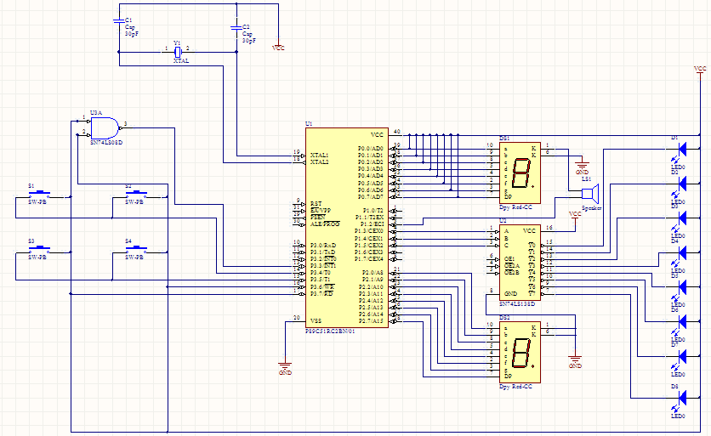

目录
1前言 3
2 整体方案设计 4
2.1 方案论证 4
2.2方案比较 5
3单元模块设计 5
3.1CPU控制电路 5
3.1.1AT89C51 介绍 5
3.1.2晶振电路 7
3.2 LED显示电路 8
3.2.1 数码管02821A介绍 9
3.3键盘输入电路 9
3.4电机控制电路 10
3.4.1 74LS00介绍 11
3.4.2三极管9013介绍 13
3.5报警电路 13
3.5.1三极管9012介绍 14
4软件设计 15
5系统技术指标及精度和误差分析 26
6设计结论 27
7 设计小结 28
8 参考文献 29
附录1 原理图 30

1前言
洗衣机是现代家庭必不可少的家电之一，它为人们的生活提供了很多得便捷。从第一台洗衣机发明到现在，洗衣机经过了几次重大的革命。其中70年代电子技术的引入使洗衣机自动化智能化便是最近的革命。洗衣机自动化使洗衣机使用更人性化，更便捷。
洗衣机引入微机控制，使其更节省使用者洗衣时的时间，在洗涤衣物的时候，调好洗衣机的洗涤状态便可以让洗衣机自主洗涤，不用人力看管。微机的引入，
让人机界面更加直观，使用更加方便。
本文拟设计一个洗衣机的控制电路，包括各个模块硬件电路的设计和软件设计。

2 整体方案设计
本设计的整体思路是：以单片机AT89C51为核心，以74LS190，74LS48等外围器件构成洗涤时间控制输入，洗涤状态显示，电机控制电路，报警电路。达到洗衣机的自动控制。洗涤时，电机正转60秒，停5秒，再反转60秒，停5秒为一个洗涤周期。通过洗涤时间电路控制输入洗涤周期数。LED显示洗涤状态。报警电路提示人们洗涤完成或者洗涤出现故障。

2.1 方案论证
设计时，我考虑了两种方案，具体如下：
方案一，全模拟电路实现方案
全部采用模拟电路的方法搭建一个控制电路，实现洗衣机的自动控制。 方案二，微机自动控制式
以AT89C51为核心，构建一个洗衣机自动控制电路。由按键输入系统输入洗涤时间交给CPU，经过CPU发出指令给电机控制电路，进行洗涤的自动控制，并且通过LED显示出洗衣机工作状态，方便用户查看洗涤情况。洗涤完成，报警电路发出报警，提示用户洗涤完成。（如图1）

CPU
AT89C51
按键输入 电路
电机控制
电路
LED
显示电路
报警
电路
图1

2.2方案比较
方案一的优点是成本低廉。但是模拟电路设计复杂，调试难度大，使用调节
不够方便和直观。方案二的优点是，人机界面更人性化，电路设计简单，调试较容易，使用环境要求低，使用更方便，更加节约电能。因此我选择了第二种方案。

3单元模块设计
本设计单元模块包括：CPU控制模块，按键输入模块，LED显示模块，电机控制模块和报警模块。

3.1CPU控制电路
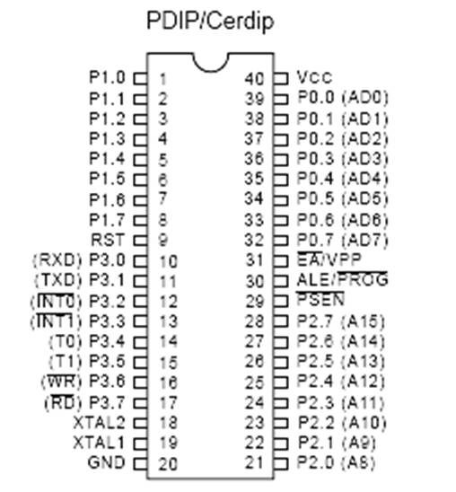
以AT89C51作为CPU，加上基本外围电路：复位电路，晶振电路，电源电路，构成CPU控制电路。

3.1.1AT89C51 介绍
AT89C51是一种带4K字节闪烁可编程可擦除只读存储器（FPEROM—Falsh Programmable and Erasable Read Only Memory）的低电压，高性能CMOS8位微处理器，俗称单片机。AT89C2051是一种带2K字节闪烁可编程可擦除只读存储器的单片机。单片机的可 擦除只读存储器可以反复擦除100次。该器件采用 ATMEL高密度非易失存储器制造技术制造，与工业标准的MCS-51指令集和输出管脚相兼容。由于将多 功能8位CPU和闪烁存储器组合在单个芯片中，ATMEL的AT89C51是一种高效微控制器，AT89C2051是它的一种精简版本。AT89C单片机 为很多嵌入式控制系统提供了一种灵活性高且价廉的方案。
2．管脚说明：
VCC：供电电压。
GND：接地。
P0口：P0口为一个8位漏级开路双向I/O口，每脚可吸收8TTL门电流。当P1口的管脚第一次写1时，被定义为高阻输入。P0能够用于外部程 序数据存储器，它可以被定义为数据/地址的第八位。在FIASH编程时，P0口作为原码输入口，当FIASH进行校验时，P0输出原码，此时P0外部必须被拉高。
P1口：P1口是一个内部提供上拉电阻的8位双向I/O口，P1口缓冲器能接收输出4TTL门电流。P1口管脚写入1后，被内部上拉为高，可用作 输入，P1口

被外部下拉为低电平时，将输出电流，这是由于内部上拉的缘故。在FLASH编程和校验时，P1口作为第八位地址接收。
P2口：P2口为一个内部上拉电阻的8位双向I/O口，P2口缓冲器可接收，输出4个TTL门电流，当P2口被写“1”时，其管脚被内部上拉电阻 拉高，且作为输入。并因此作为输入时，P2口的管脚被外部拉低，将输出电流。这是由于内部上拉的缘故。P2口当用于外部程序存储器或16位地址外部数据存 储器进行存取时，P2口输出地址的高八位。在给出地址“1”时，它利用内部上拉优势，当对外部八位地址数据存储器进行读写时，P2口输出其特殊功能寄存器 的内容。P2口在FLASH编程和校验时接收高八位地址信号和控制信号。
P3口：P3口管脚是8个带内部上拉电阻的双向I/O口，可接收输出4个TTL门电流。当P3口写入“1”后，它们被内部上拉为高电平，并用作输入。作为输入，由于外部下拉为低电平，P3口将输出电流（ILL）这是由于上拉的缘故。
P3口也可作为AT89C51的一些特殊功能口，如下表所示：
口管脚 备选功能
P3.0 RXD（串行输入口）
P3.1 TXD（串行输出口）
P3.2 /INT0（外部中断0）
P3.3 /INT1（外部中断1）
P3.4 T0（记时器0外部输入）
P3.5 T1（记时器1外部输入）
P3.6 /WR（外部数据存储器写选通）
P3.7 /RD（外部数据存储器读选通）
P3口同时为闪烁编程和编程校验接收一些控制信号。
RST：复位输入。当振荡器复位器件时，要保持RST脚两个机器周期的高电平时间。
ALE/PROG：当访问外部存储器时，地址锁存允许的输出电平用于锁存地址的地位字节。在FLASH编程期间，此引脚用于输入编程脉冲。在平时，ALE端以不变的频率周期输出正脉冲信号，此频率为振荡器频率的1/6。因此它可用作对外部输出的脉冲或用于定时目的。然而要注意的是：每当用作外部数据存储器 时，将跳过一个ALE脉冲。如想禁止ALE的输出可在SFR8EH地址上置0。此时， ALE只有在执行MOVX，MOVC指令是ALE才起作用。另外，该引脚被略微拉高。如果

微处理器在外部执行状态ALE禁止，置位无效。
/PSEN：外部程序存储器的选通信号。在由外部程序存储器取指期间，每个机器周期两次/PSEN有效。但在访问外部数据存储器时，这两次有效的/PSEN信
号将不出现。
/EA/VPP：当/EA保持低电平时，则在此期间外部程序存储器（0000H-FFFFH），不管是否有内部程序存储器。注意加密方式1时， /EA将内部锁定为RESET；当/EA端保持高电平时，此间内部程序存储器。在FLASH编程期间，此引脚也用于施加12V编程电源（VPP）。
XTAL1：反向振荡放大器的输入及内部时钟工作电路的输入。
XTAL2：来自反向振荡器的输出。

3.1.2晶振电路
XTAL1和XTAL2分别为反向放大器的输入和输出。该反向放大器可以配置为片内振荡器。石晶振荡和陶瓷振荡均可采用。如采用外部时钟源驱动器 件，XTAL2应不接。有余输入至内部时钟信号要通过一个二分频触发器，因此对外部时钟信号的脉宽无任何要求，但必须保证脉冲的高低电平要求的宽度。
电路连接(如图2)
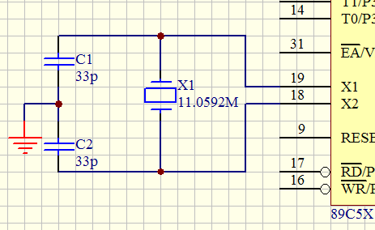图2

3.2 LED显示电路
通过单片机的P0口的0至7控制数码管的a~h管脚，P2^0和P2^1为数码管的片选信号。（如图3）
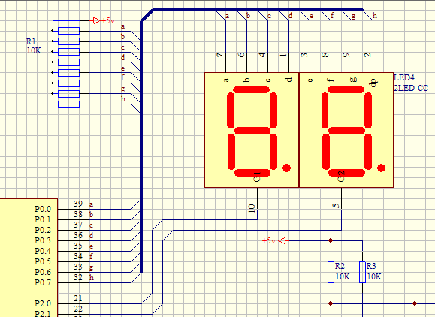
图3

3.2.1 数码管02821A介绍
02821A是一种两位数共阴极码管，表面颜色为黑色胶体颜色为乳白色。
（如图4）
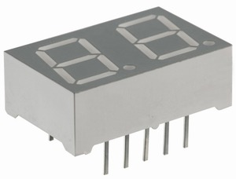
图4

引脚排布(如图5) 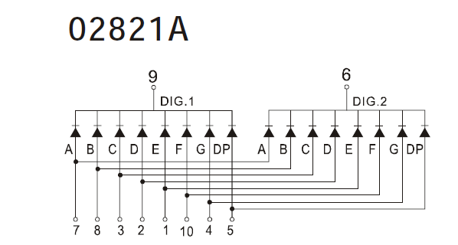
图5
参数（Ta=25℃）
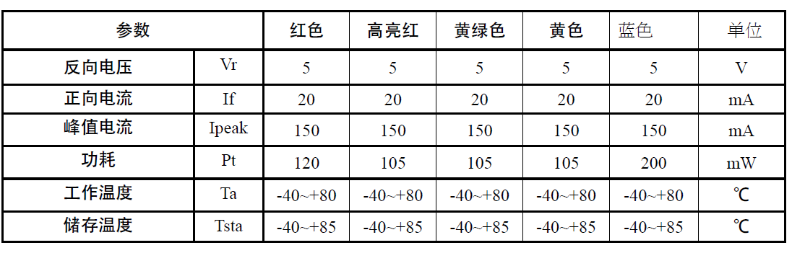

3.3键盘输入电路
用三个按键控制洗衣机循环次数，S1表示次数加，S2表示次数减，S3表示确定。其中S1接单片机P1.0口，S2接单片机P1.1口，S3接单片机P1.2口。（如图6）
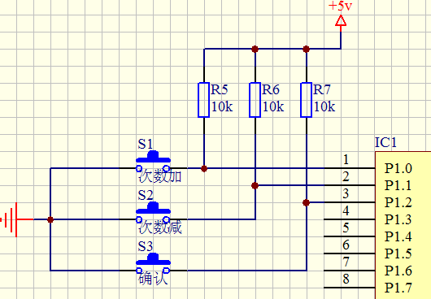
图6

3.4电机控制电路
用三个发光二极管(LED)表示三个工作状态，其中红色表示正转，黄色表示待机，绿色表示反转。用单片机的P2.2控制正转通路，P2.3控制反转通路，如果电机正转，P2.2输出高电平使T1和LED1导通，如果反转，P2.3输出一个高
电平使T2和LED3导通。如果待机，P2.2和P2.3都输出低电平。经过与非门IC2后，使LED2导通，显示待机状态。电路图（如图7）
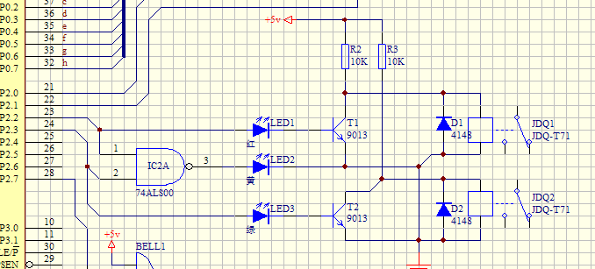
图7

3.4.1 74LS00介绍
00系列为四组2输入端与非门（正逻辑），共有54/7400、54/74H00、54/74S00、54/74LS00四种线路结构形式，其主要电特性的典型值如下：
型号 | Tplh(ns) | tPHL(ns) | Pd(mW)
5400/7400 | 11 | 7 | 40
54H00/74H00 | 5.9 | 6.2 | 90
54S00/74S00 | 3 | 3 | 75
54LS00/74LS00 | 9 | 10 | 9

引出端符号
1A－4A，1B－4B输入端
1Y－4Y输出端
封装图（如图8）
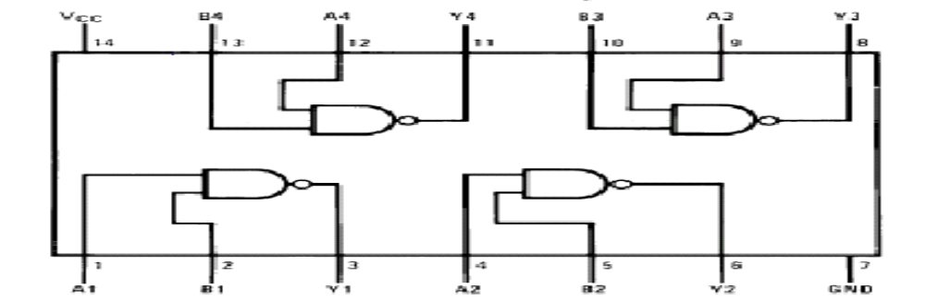
双列直插封装 图8
极限值
电源电压………………………………………….7V
输入电压
54/7400、54/74H00、54/74S00…………….5.5V
54/74LS00……………………………………7V
A－B间电压
除54/74LS00外………………………………5.5V
工作环境温度
54XXX …………………………………. -55~125℃
74XXX …………………………………. 0~70℃
存储温度 ………………………………………….-65~150℃
逻辑表（如图9）
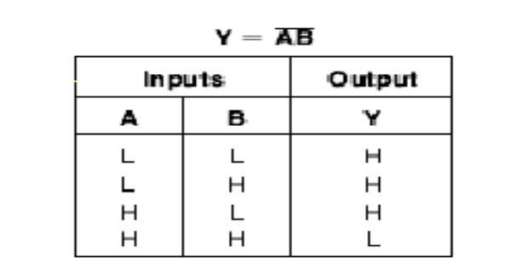
图9

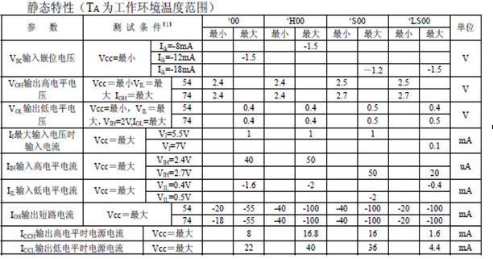
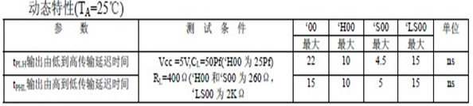

3.4.2三极管9013介绍
9013简述
9013 - NPN外延型晶体管(三极管)
9013是一种最常用的普通三极管。它是一种低电压,大电流,小信号的NPN型硅三极管
特性
• 集电极电流Ic：Max 500mA
• 集电极-基极电压Vcbo：40V
• 工作温度：-55℃ to +150℃
• 功率(W):0.625
• fT(MHZ):-. 150MHZ
• hFE :64 ～ 202
• 和9012（PNP）相对
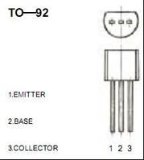
• 主要用途：a，开关应用
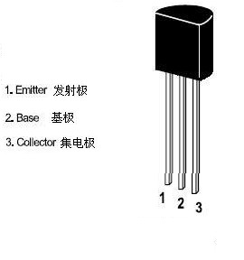
b, 射频放大
c, 低噪声放大管
三极管引脚图
e b c (如图10)
1脚e发射极
2脚b基极
3脚c集电极 图10

3.5报警电路
用单片机的P2.8口控制报警电路，将P2.8接到三极管9012的基极控制三极管的导通来控制报警。（如图11）
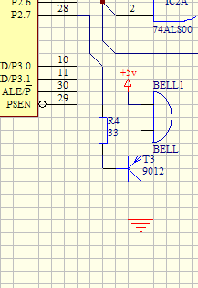
图11

3.5.1三极管9012介绍
9012是非常常见的晶体三极管，在收音机以及各种放大电路中经常看到它，应用范围很广,它是pnp型小功率三极管。

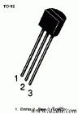
管脚图（图12）
- 发射极
- 基极
- 集电极
9012三极管参数
集电极-发射极电压 -30 图12
集电极-基电压 -40V
射极-基极电压 -5V
集电极电流0.5A
耗散功率0.625W
结温150℃
特怔频率 最小150MHZ
放大倍数：D64-91 E78-112 F96-135 G122-166 H144-220 I190-300

4软件设计
1、主程序设计：按键输出的数据送入单片机内部后，单片机就采集数据，将数据采集到内部存储器的存储单元存储，将输入的BCD码转换为七段码显示。再调用查表子程序送入到LED上显示。并且控制电机的运行。当运行完以后就控制报警
2、洗衣机运行状态子程序设计：洗衣机待机5S—正转60S—待机5S—反转60S，并且在LED上显示每个状态时间。
程序开始
CPU执行中断
查询确认键是否按下
程序初始化
N
Y
电机转动循环及LED显示子程序
报警控制
结束
程序整体设计框图 图13
程序代码；
#include<reg52.h>
#define uchar unsigned char
#define uint unsigned int
sbit key1=P1^0；
sbit key2=P1^1;
sbit key3=P1^2;
sbit duan1=P2^0;

sbit duan2=P2^1;
sbit bj=P2^7;
uchar i，a;
uint b,c,d,e;
uchar code table[]={
0x3f,0x06,0x5b,0x4f,
0x66,0x6d,0x7d,0x07,
0x7f,0x6f,0x77,0x7c,
0x39,0x5e,0x79,0x71,
0x76,0x79,0x38,0x3f,0};
void delay(unsigned int);
void init();
void main()
{
init()；
whlie（1）
{
keyscan();
display(i);
if(a==1)
{ for(f=i,f>=0,f--)
{

while(b<=5)
{

b=0;
P0=0X00
P2=0X00
delay(1000)
b++;
P0=table[b];
}
while(c<=60)
{
c=0;
P0=0X00;
P2=0X04;
delay(1000);
c++;
display(c);
}
while(d<=5)
{
d=0;
P0=0X00
P2=0X00
delay(1000)
d++;
P0=table[d];
}
while(e<=60)

{
e=0;
P0=0X00;
P2=0X08;
delay(1000);
e++;
display(e);
}
}

bj=1;
while(1)
{ g=0;
desplay(g);
g++;
}
}
}
}
/********************************************************
功 能：延时函数 delay() *
*
*********************************************************/
void delay(unsigned int ) // z ms
{
unsigned char x,y;

for(x=z;x>0;x--)
for(y=110;y>0;y--);
}
/********************************************************
功 能：按键检测 keyscan() *
*
*********************************************************/
void keyscan()
{
if(key1==0)
delay(10)
if(key1==0)
{
i++；
if(i==16)
i==0;
whlie(!key1);
}
if(key3==0)
delay(10)
if(key3==0)
{

if(i==0)
i==16;
i--；

whlie(!key3);
}
if(key2==0)
delay(10)
if(key2==0)
{
a=1;
while（!key2）;
}
}
uchar keyscan()
{
if(key1==0)
delay(10)
if(key1==0)
{
i++；
if(i==16)
i==0;
whlie(!key1);
}
if(key3==0)
delay(10)
if(key3==0)
{

if(i==0)
i==16;
i--；
whlie(!key3);
}
return(i);
}
unchar keyscan()
{
if(key2==0)
delay(10)
if(key2==0)
{
a=1;
while（!key2）;
}
return(a);
}
void init() //初始化函数
{
TMOD=0x01;
TH0=(65536-50000)/256;
TL0=(65536-50000)%256;
EA=1;
ET0=1;
}

/********************************************************
功 能：按键显示 *
*
*********************************************************/
void display(uchar i)
{
uchar shi,ge;
shi=i/10;
ge=i%10;

duan2=1;
P0=table[shi];
duan2=0;

duan1=1;
P0=table[ge];
duan1=0;

}
void display(uchar c)
{
uchar shi,ge;
shi=c/10;
ge=c%10;

duan2=1;

P0=table[shi];
duan2=0;

duan1=1;
P0=table[ge];
duan1=0;

}
void display(uchar e)
{
uchar shi,ge;
shi=e/10;
ge=e%10;

duan2=1;
P0=table[shi];
duan2=0;

duan1=1;
P0=table[ge];
duan1=0;

}
void display(uchar g)
{
uchar shi,ge;
shi=g/10;
ge=g%10;

duan2=1;
P0=table[shi];
duan2=0;

duan1=1;
P0=table[ge];
duan1=0;

}

5系统技术指标及精度和误差分析
本设计中，时间是用单片机的内部时钟，定时精准度不是非常高，但是对洗衣机来说是足够了。在洗衣机运行完成后，数码管只有两位，最多显示待机时间为99秒，这是一个设计缺陷。洗衣机洗衣循环次数的输入使用的是独立按键，没有键盘方便快捷。对洗衣机出现紧急情况处理存在缺陷。
本设计基本能满足设计功能要求。

6设计结论
本文实现了洗衣机自动控制的设计，达到了今本设计要求。本设计可以实现循环次数的输入（最大15次），洗衣机待机5s—正转60s—待机5s—反转60s以及各个状态显示时间的功能，并且在洗衣完成后发出报警。
在本次设计中，我再次熟悉了单片机，电路设计，c语言，protel等知识。在电路设计时，自己刚开始考虑不周全，是设计非常复杂，经过向同学请教以及大量翻阅书籍，我设计出了本文中较为简单的电路图。在编程方面更是遇到了很多麻烦。自己也在解决困难得过程中学到了很多知识。

7 设计小结
随着更加好的微处理器，（如PLC,FPGA）等新的处理速度更快，处理能力更强的出现。洗衣机朝功能越来越多，能耗越来越低的方向发展，全自动洗衣机都已经大量走入广大老百姓的家中。随着电子技术的飞速发展，洗衣机也讲走向不一样的明天。

8 参考文献
[1] 潘琢金,孙德龙,夏秀峰. C8051F单片机应用解析[M]. 北京：北京航空航天大学出版社，2002
[2] 潘琢金，施国君. C8051Fxxx高速SOC单片机原理及应用[M]. 北京：北京航空航天大学出版社，2002
[3] 张凤言. 电子电路基础[M]. 北京：高等教育出版社，1986
[4] 朱达斌.模拟集成电路的特性及应用[M]. 北京：航空工业出版社，1994
[5] 谢沅清. 信号处理电路[M]. 北京：电子工业出版社，1984
[6] 康华光. 电子技术基础(数字部分 第四版). 北京. 高等教育出社.2006.1
[7] 谢自美.电子线路设计۰实验测۰试（第三版）.武汉.华中科技大学出版社2006.8

附录1 原理图
